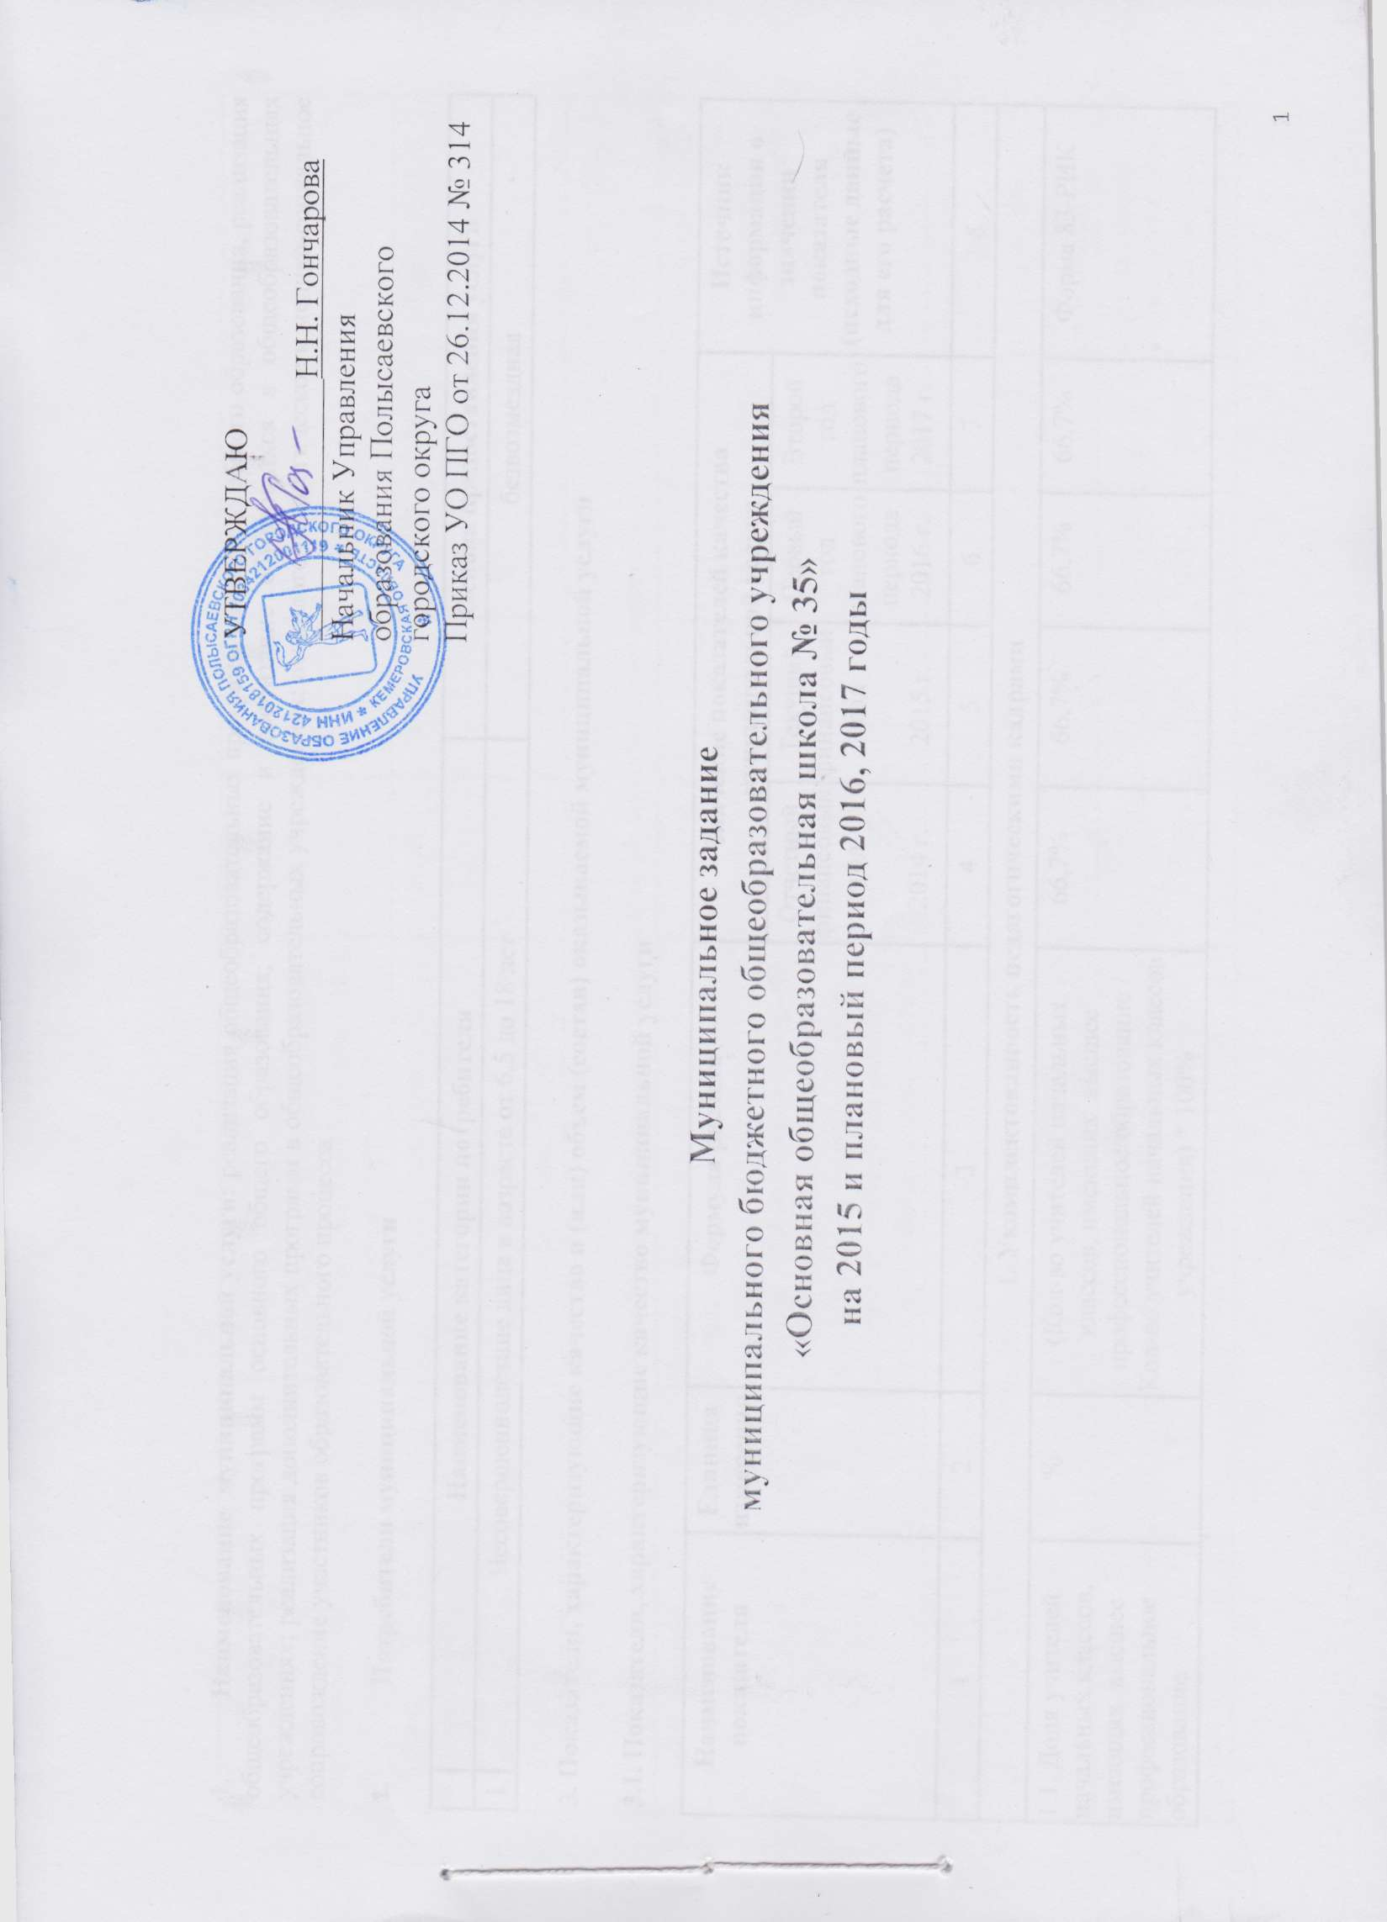

1. Наименование муниципальной услуги: реализация общеобразовательных программ начального общего образования, реализация общеобразовательных программ основного общего образования; содержание и воспитание обучающихся в общеобразовательных учреждениях; реализация дополнительных программ в общеобразовательных учреждениях; психолого-педагогическое и медико-социальное сопровождение участников образовательного процесса
2. Потребители муниципальной услуги
 | Наименование категории потребителя | Основа предоставления услуги
1 | Несовершеннолетние лица в возрасте от 6,5 до 18 лет | безвозмездная
3. Показатели, характеризующие качество и (или) объем (состав) оказываемой муниципальной услуги
3.1. Показатели, характеризующие качество муниципальной услуги
Наименование показателя | Единица измерения | Формула расчета | Значение показателей качества муниципальной услуги |  |  |  | Источник информации о значении показателя (исходные данные для его расчета)
 |  |  | Отчетный финансовый год  2014 г. | Текущий  финансовый год  2015 г. | Первый год планового периода  2016 г. | Второй год планового периода  2017 г.
1 | 2 | 3 | 4 | 5 | 6 | 7 | 8
1. Укомплектованность педагогическими кадрами
1.1. Доля учителей начальных классов, имеющих высшее профессиональное образование | % | (Кол-во учителей начальных классов, имеющих высшее профессиональное образование / Кол-во учителей начальных классов учреждения) * 100% | 66,7% | 66,7% | 66,7% | 66,7% | Форма 83-РИК
1.2. Доля учителей 5-9 классов, имеющих высшее профессиональное образование | % | (Кол-во учителей 5-11 классов, имеющих высшее профессиональное образование / Кол-во учителей 5-11 классов учреждения) * 100% | 91% | 91% | 91% | 91% | Форма 83-РИК
1.3. Доля педагогических работников, имеющих первую и высшую категории | % | (Кол-во педагогических работников, имеющих первую и высшую категории / Кол-во педагогических работников учреждения) * 100% | 60,9% | 69,5% | 72% | 76% | Форма 83-РИК
2. Обеспечение безопасности участников образовательного процесса
2.1. Обеспечение пожарной безопасности | % | Наличие планов эвакуации,  укомплектованность первичными средствами пожаротушения,  наличие автоматической пожарной сигнализации (АПС) с выводом сигнала на пульт пожарной части, наличие источников наружного противопожарного водоснабжения | 100% | 100% | 100% | 100% | Акты проверки готовности, акты проверки Госпожнадзора
2.2. Обеспечение антитеррористической деятельности | % | Наличие кнопки тревожной сигнализации (КТС),  наличие системы видеонаблюдения, наличие пропускного режима, ограждение | 100% | 100% | 100% | 100% | Акты проверки готовности школы, акты проверки антитеррористиче-  ской комиссии
2.3. Обеспечение санитарно-гигиенических условий |  | Наличие питьевого режима, наличие центральной отопительной системы, наличие водопроводной системы, канализация, лицензированный медицинский кабинет, столовая | 100% | 100% | 100% | 100% | Акты проверки готовности школы, акты проверки Роспотребнадзора
3. Качество знаний
3.1. Успеваемость на всех ступенях обучения | % | Количество аттестуемых учащихся/кол-во учащихся школы | 98% | 99% | 100% | 100% | Мониторинг качества деятельности  ОУ
3.2.Показатели областного мониторинга в 4 (5) классах) по  - русскому языку  - математике | % | (Кол-во учащихся, выполнивших тестирование / общее кол-во учащихся в 4 классах) * 100% | 100%  98% | 100%  100% | 100%  100% | 100%  100% | Результаты централизованного тестирования
3.2.Показатели областного мониторинга в 8 классах) по  - русскому языку  - математике | % | (Кол-во учащихся, выполнивших тестирование / общее кол-во учащихся в 8 классах) * 100% | 100%  98% | 100%  100% | 100%  100% | 100%  100% | Результаты централизованного тестирования
3.3. Доля учащихся 9 классов, получивших документ государственного образца об основном общем образовании | % | (Кол-во учащихся, получивших документ государственного образца об основном общем образовании / кол-во выпускников 9 классов) * 100% | 100% | 100% | 100% | 100% | ОШ-1
3.4. Доля учащихся 9 классов, сдавших ГИА по русскому языку и математике, в общей численности выпускников, участвовавших в ГИА по данным предметам | % | (Кол-во учащихся 9 классов, сдавших ГИА по математике, русскому языку) / (Кол-во учащихся 9 классов) * 100% | 100% | 100% | 100% | 100% | Протоколы  РЭК
3.5. Доля учащихся 9 классов, успешно сдавших ГИА по обязательным предметам | % | (Кол-во учащихся 9 классов, успешно сдавших ГИА по обязательным предметам / Кол-во учащихся 9 классов, участвующих в ГИА по данным предметам) * 100% | 100% | 100% | 100% | 100% | Протоколы  РЭК
3.6. Предпрофильная подготовка учащихся 9 классов | % | (Кол-во учащихся, занимающихся предпрофильной подготовкой)/(общее количество учащихся 9 классов) * 100 | 100% | 100% | 100% | 100% | Учебный план, журналы
3.7. Доля участников школьных олимпиад | % | (Кол-во участников школьных олимпиад в 9 классов) / (Кол-во учащиеся 9 классов) * 100% | 23% | 25% | 25% | 28% | Мониторинг качества деятельности  ОУ
3.8. Доля участников городских, областных олимпиад | % | (Кол-во участников городских, областных олимпиад в 9 классов) / (Кол-во учащиеся 9 классов) * 100% | 12% | 15% | 15% | 18% | Протоколы олимпиад
3.9. Доля участников городских и областных конкурсов | % | (Кол-во участников городских, областных конкурсов) / (Общее кол-во учащиеся школы) * 100% | 53% | 55% | 55% | 57% | Наличие грамот дипломов, сертификатов
3.10. Доля участников городских и областных спортивных соревнований | % | (Кол-во участников городских, областных спортивных соревнований) / (Общее кол-во учащиеся школы) * 100% | 33 % | 39% | 39% | 41% | Наличие грамот дипломов, сертификатов
3.11. Удовлетворенность родителей качеством общего образования | % | (Кол-во родителей, удовлетворенных качеством общего образования/кол-во опрошенных родителей о качестве общего образования)*100% | 73% | 82% | 84% | 85% | Мониторинг качества деятельности  ОУ
4. Материально – техническое обеспечение
4.1. Обеспеченность учебным оборудованием в соответствии с требованиями образовательной программы | % | По материально – техническому обеспечению школы | 78% | 79% | 80% | 80% | Мониторинг качества деятельности ОУ
4.2. Наличие свободного доступа к ресурсам сети Интернет | % | Доля учащихся и работников, имеющих доступ к ресурсам сети Интернет | 100% | 100% | 100% | 100% | Мониторинг качества деятельности ОУ
4.3. Обеспеченность обучающихся бесплатными учебниками | процент | (Кол-во имеющихся учебников/необходимое кол-во учебников) × 100 | 91% | 91% | 100% | 100% | Мониторинг качества деятельности ОУ
4.4. Число учащихся, приходящихся на один компьютер | человек | (Кол-во обучающихся/кол-во компьютеров, используемых в учебном процессе) × 100 | 15 чел. | 15 чел. | 15 чел. | 15 чел. | Мониторинг качества деятельности ОУ
4.5. Обеспеченность спортивными сооружениями (спортзал с душевыми комнатами, спортивные площадки, тренажерный зал) | процент | Наличие спортзала с душевыми комнатами, спортивных площадок, тренажёрного зала | 90% | 90% | 90% | 90% | Мониторинг качества деятельности ОУ
5. Охват горячим питанием
5.1. Доля школьников, получающих  - одноразовое  - двухразовое | % | (Кол-во учащихся, получающих одно – двухразовое питание)/(общее количество учащихся школы) * 100 | 56%  12% | 65%  14% | 67%  14% | 68%  14% | Мониторинг качества деятельности ОУ
6. Обеспечение реализации дополнительных образовательных программ
6.1. Доля педагогов, обеспечивающих реализацию дополнительного образования | процент | (Имеющееся кол-во педагогов дополнительного образования)/(необходимое кол-во педагогов дополнительного образования) × 100 | 100% | 100% | 100% | 100% | Гражданско-правовые договоры
6.2. Доля детей, посещающих кружки и секции | % | (Кол-во учащихся, посещающих кружки и секции/ общее количество учащихся школы) * 100 | 95% | 97% | 97% | 98% | Мониторинг качества деятельности ОУ
7.Психолого-педагогическое и медико-социальное сопровождение участников образовательного процесса
7.1. Доля педагогов, обеспечивающих психолого-педагогическое сопровождение участников образовательного процесса | процент | Имеющееся количество педагогов, обеспечивающих психолого-педагогическое сопровождение/ необходимое количество педагогов) × 100 | 100% | 100% | 100% | 100% | Гражданско-правовые и трудовые договоры
7.2. Количество учащихся, получивших консультативно диагностическую помощь через психолого-медико-педагогическую комиссию | человек | Количество учащихся | 123 | 139 | 142 | 147 | Мониторинг качества деятельности ОУ

3.2. Объем муниципальной услуги (в натуральных показателях)
Наименование показателя | Единица измерения | Значения показателей объема муниципальной услуги |  |  |  | Источник информации о значении показателя (исходные данные для его расчета)
 |  | Отчетный финансовый год  2014 г. | Текущий финансо-вый год  2015 г. | Первый год планового периода  2016 г. | Второй год планового периода  2015 г.
1. Среднегодовое число детей, получающих начальное общее, основное общее образование | один ученик | 413 | 435 | 445 | 445 | ОШ-1
2. Эффективность расходования бюджетных средств  (Кол-во израсходованных учреждением бюджетных средств / Кол-во выделенных средств учреждению) * 100 | % | 100% | 100% | 100% | 100% | Мониторинг качества деятельности ОУ
3. Охват детей в возрасте 6,5-18 лет общим образованием  (Кол-во детей в возрасте 6,5-18 лет, обучающихся в школе / Общее кол-во детей в возрасте 6,5-18 лет в микрорайоне школы) * 100 | % | 100% | 100% | 100% | 100% | ОШ-1, данные учета по микроучасткам
4. Коэффициент загруженности общеобразовательного учреждения  (Кол-во учащихся учреждения / проектную мощность учреждения, согласованную с Роспотребнадзором) * 100 | % | 92% | 96% | 98,8% | 98,8% | ОШ-1
5. Наполняемость классов | Человек | 22,9 | 23,6 | 24 | 24 | ОШ-1
6. Сохранность контингента учащихся | % | 100% | 100% | 100% | 100% | Списки учащихся

4. Порядок оказания муниципальной услуги
4.1. Нормативные правовые акты, регулирующие порядок оказания муниципальной услуги:
Нормативные правовые акты, регламентирующий оказание услуги | 1) Закон Российской Федерации от 29 декабря 2012 г. № 273 «Об образовании в Российской Федерации»;  2) Приказ Министерства образования и науки Российской Федерации от 30 августа 2013 г. № 1015 «Об утверждении порядка организации и осуществления образовательной деятельности по основным общеобразовательным программам – образовательным программам начального общего, основного общего и среднего общего образования»;  3) Постановление Главного государственного санитарного врача Российской Федерации от 29 декабря 2010 г. № 189 «Об утверждении СанПиН 2.4.2.2821-10 «Санитарно-эпидемиологические требования к условиям и организации обучения в общеобразовательных учреждениях»;  4) Постановление Главного государственного санитарного врача Российской Федерации от 23 июля 2008 г. N 45 «Об утверждении СанПиН 2.4.5.2409-08 «Санитарно-эпидемиологические требования к организации питания обучающихся в общеобразовательных учреждениях, учреждениях начального и среднего профессионального образования»;  5) Устав МБОУ «Школа № 35»;  6) Локальные правовые акты учреждения;  7) Правила и нормы охраны труда, техники безопасности и противопожарной защиты;  8) Решение Полысаевского городского совета народных депутатов Кемеровской области от 29.03.2011 г. № 39 «Об утверждении прейскуранта платных услуг, предоставляемых муниципальными (автономными и бюджетными) образовательными учреждениями Полысаевского городского округа»;  9) Положение о формировании муниципального задания в отношении муниципальных учреждений в финансовом обеспечении выполнения муниципального задания, утвержденного постановлением администрации Полысаевского городского округа от 03.03.2011 г. № 251 «О порядке формирования муниципального задания в отношении бюджетных учреждений и финансового обеспечения выполнения муниципального задания»;  10) Приказ городского управления образования г.Полысаево от 08.12.2011 г. № 340 «Об утверждении перечня муниципальных услуг, оказываемых муниципальными учреждениями, подведомственными городскому управлению образования г.Полысаево»

4.2. Порядок информирования потенциальных потребителей муниципальной услуги
Способ информирования | Состав размещаемой (доводимой) информации | Частота обновления информации
1. Средства массовой информации | 1. информация о проводимых мероприятиях в ОУ | По мере необходимости
2. На сайте муниципального бюджетного общеобразовательного учреждения (далее – МБОУ) | 1) наименование учреждения;  2) ФИО руководителя;  3) полный адрес;  4) телефон;  5) устав МБОУ;  6) свидетельство о государственной регистрации МБОУ;  7) номер и дата выдачи лицензии на право ведения образовательной деятельности;  8) номер свидетельства о государственной аккредитации;  9) перечень документов для регистрации детей;  10) информация о дополнительных образовательных программах и дополнительных образовательных услугах;  11) информация о расположении и проезде к образовательному учреждению;  12) правила приема в ОУ;  13) перечень документов, которые необходимо представить для поступления в образовательное учреждение | Информация на сайте оперативно обновляется при любых изменениях в перечисленной документации
3. В фойе ОУ на стендах | 1) устав образовательного учреждения;  2) правила внутреннего распорядка;  3) копия лицензии, свидетельства о государственной аккредитации образовательного учреждения;  4) перечень документов, которые необходимо представить для поступления в образовательное учреждение;  5) информация о дополнительных образовательных услугах, оказываемых учреждением, и их стоимости, копия договора об оказании платной образовательной услуги;  6) информация о наименовании, адресе, телефонах, сайте в сети Интернет вышестоящего органа управления образованием;  7) информация о режиме работы медицинского пункта, столовой. | Информация на стендах оперативно обновляется при любых изменениях в перечисленной документации.
4. Индивидуальная работа с родителями | Заключение договоров о сотрудничестве, знакомство с нормативно-правовыми документами регламентирующих работу ОУ. | По мере необходимости
6. Родительские собрания, публичный доклад | Информация о результатах контроля над выполнением муниципального задания, отчет о выполнении муниципального задания | Не менее 1 раза в год

5. Основания для досрочного прекращения исполнения муниципального задания.
Основаниями для досрочного прекращения оказания услуг являются:
Основание для приостановления или прекращения исполнения муниципального задания |  | Пункт, часть, статья и реквизиты нормативного правового акта
1. | Реорганизация МБОУ «Школа № 35» | Закон РФ от 29 декабря 2012 г. N 273 «Об образовании в Российской Федерации», статья 22 части 10, 11
2. | Ликвидация МБОУ «Школа № 35» | Закон РФ от 29 декабря 2012 г. N 273 «Об образовании в Российской Федерации», статья 22 части 10, 11
3. | Аннулирование лицензии на право ведения образовательной деятельности | Закон РФ от 29 декабря 2012 г. N 273 «Об образовании в Российской Федерации», статья 22 части 10, 11
4. | Инициатива родителей (законных представителей) воспитанника | Заявление родителей (законных представителей) учащегося
6. Предельные цены (тарифы) на оплату муниципальной услуги в случаях, если федеральным законом предусмотрено их оказание на платной основе.
6.1. Нормативный правовой акт, устанавливающий цены (тарифы) либо порядок их установления:
решение Полысаевского городского совета народных депутатов Кемеровской области от 29.03.2011 г. № 39 «Об утверждении прейскуранта платных услуг, предоставляемых муниципальными (автономными и бюджетными) образовательными учреждениями Полысаевского городского округа».
6.2. Орган, устанавливающий цены (тарифы): администрация Полысаевского городского округа в лице Управления образования Полысаевского городского округа.
6.3. значение предельных цен (тарифов)

Наименование муниципальной услуги | Цена (тариф), единица измерения (рубль)
1. Изобразительная деятельность, работа с тканью | 50 руб. – стоимость одного занятия
2. Хореография, музыкальная деятельность | 60 руб. – стоимость одного занятия
3. Подготовка детей к школе | 50 руб. – стоимость одного занятия
4. Занятия в кружках различной направленности | 50 руб. – стоимость одного занятия
5. Изучение специальных дисциплин сверх часов и сверх программ | 70 руб. – стоимость одного занятия
6. Репетиторство обучающихся другого образовательного учреждения | 75 руб. – стоимость одного занятия
6.4. Обеспечение государственных гарантий реализации общедоступного и бесплатного начального общего образования и основного общего образования и педагогическим работникам
Наименование показателей | Ступени обучения | Норматив субвенций в 2015 году, рубли | Источник информации о значении показателя (исходные данные для его расчета)
1. Обучение в общеобразовательной организации основного общего образования | 1 – 4 классы | 30 252,1 | Приказ департамента образования и науки Кемеровской области  от 26.12.2014 № 2257
 | 5 – 9 классы | 24 873,0
2. Обучение на дому детей, нуждающихся в длительном лечении, детей – инвалидов, которые по состоянию здоровья не могут посещать образовательные организации | 1 – 4 классы | 103 711,3
 | 5 – 9 классы | 131 385,9
3. Обучение детей – инвалидов с использованием дистанционного обучения | 1 – 4 классы | 245302,3
 | 5 – 9 классы | 298077,1
3. Размер учебных расходов на 1 учащегося | 1 – 9 классы | 694,8

7. Порядок контроля за исполнением муниципального задания, в том числе условия и порядок его досрочного прекращения
Контроль за оказанием услуг в рамках задания осуществляется посредством сбора и анализа первичной формы ФГСН № ОШ-1 «Сведения о дневном общеобразовательном учреждении на начало учебного года»», формы ФГСН № 76-РИК «Сведения о дневных общеобразовательных учреждениях на начало учебного года»; формы ФГСН 83-РИК «Сведения о численности и составе педагогических работников общеобразовательных школ»; публичных отчетов руководителя учреждения; проведения проверок выполнения муниципального задания.
Формы контроля |  | Периодичность | Органы (лица), осуществляющие контроль за оказанием услуги
1. | Представление отчетности об исполнении муниципального задания | 1раз в год | Управление образования Полысаевского городского округа
2. | Проведение опроса родителей по вопросу удовлетворенности качеством предоставления услуг | 1 раз в год | Управление образования Полысаевского городского округа
3. | Проверка правомерного и целевого использования бюджетных средств, выделенных на финансовое обеспечение исполнения муниципального задания | 1 раз в квартал | Управление образования Полысаевского городского округа
4. | Проверка состояния имущества, используемого в деятельности учреждения | 1 раз в год | Комитет по управлению муниципальным имуществом (по согласованию)

8. Требования к отчетности об исполнении муниципального задания
8.1 Форма отчета об исполнении муниципального задания за отчетный финансовый год
Отчет об исполнении муниципального задания муниципальным бюджетным общеобразовательным учреждением «Основная общеобразовательная школа № 35» по состоянию на _________
Наименование показателя | Единица измерения | Значение, утвержденное в муниципальном задании на отчетный финансовый год | Фактическое значение за отчетный финансовый год | Характеристика причин отклонения от запланированных значений | Источники информации о фактическом значении показателя
1.
8.2. Сроки предоставления отчетов об исполнении муниципального задания
Отчетность об исполнении муниципального задания формируется с утвержденным порядком составления, рассмотрения, утверждения муниципальных заданий и осуществления контроля их исполнения.
8.3. Иные требования к отчетности об исполнении муниципального задания – отсутствуют.
9. Иная информация, необходимая для исполнения (контроля за исполнением) муниципального задания – отсутствует.

